EKSEMPEL PÅ INFORMASJONSBREV TIL FORELDRE
ASKIRASKI: Leseleksene de neste ukene kommer til å være på askiraski.no. Dette er et nettbasert lesetreningsprogram. Elevene logger på med sin feide-bruker. Vi vil følge med i historikken til eleven hvordan arbeidet går, og der kan vi se hvor lenge eleven har arbeidet, om nivået er for lett/vanskelig og tilpasse.
Gå til askiraski.noVelg «Gå til app»Velg «Logg inn med Feide».
Elevene skal arbeide 15 minutter hver dag – 5 minutter , 5 minutter og 5 minutter . Husk at minuttene er aktiv arbeidstid, ikke tid til pålogging/veksling av stjerner, etc. På er en voksen nødt til å sitte ved siden av og høre at eleven leser riktig. Dersom det ikke lar seg gjøre kan eleven bruke - senk i så fall tempoet slik at eleven kan lese selv først og høre ordet opplest etterpå.
Hvilket nivå eleven skal jobbe på ser du på . Eleven skal lese etter det nivået de eller leser leselekse på.
Dette bildet av Ukjent forfatter er lisensiert under CC BY-SA
Dette bildet av Ukjent forfatter er lisensiert under CC BY-SA
Dette bildet av Ukjent forfatter er lisensiert under CC BY-SA | Nivå 2, spesielle lyder, oppgaver med æøå og bd.
Dette bildet av Ukjent forfatter er lisensiert under CC BY-SA | Nivå 2, alle bokstavene, tre stavelser
 | Nivå 3, ord, konsonantene først
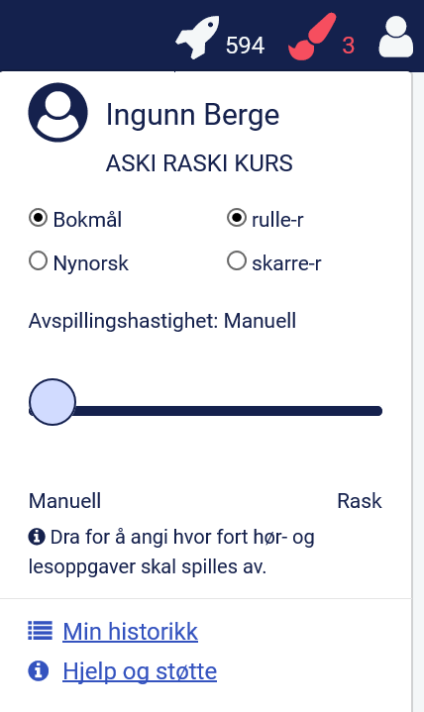
Dersom dere eller elevene vil sjekke
hvordan arbeidet har gått,
og hvor lenge eleven har arbeidet,
kan dere gå inn her:

